La Iglesia católica de El Salvador respalda al Papa: "Valiente frente a los ídolos del poder"

La Iglesia católica de El Salvador expresó este miércoles su respaldo a León XIV en momentos que el Papa saliera al cruce de las críticas lanzadas por el presidente estadounidense, Donald Trump
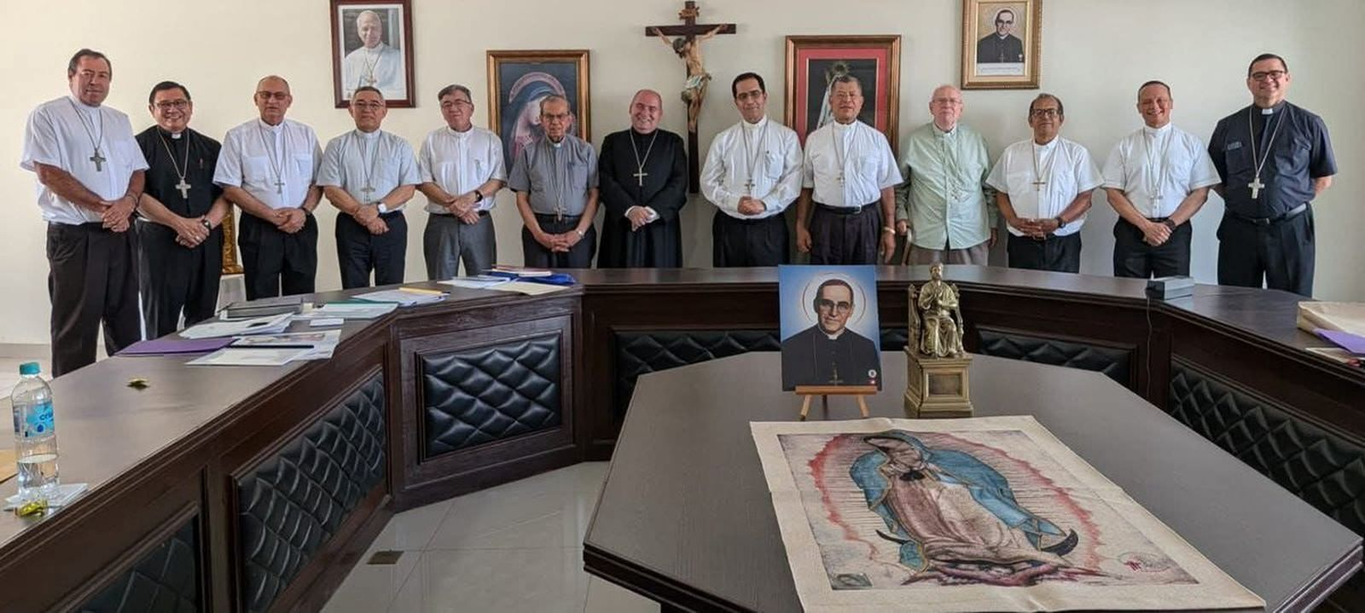Obispos de El Salvador
RD/Efe
16 abr 2026 - 20:30

La Iglesia católica de El Salvador expresó este miércoles su respaldo al papa León XIV en su «defensa de la paz» y frente a los «ídolos del poder», en momentos que el Sumo Pontífece saliera al cruce de las críticas lanzadas por el presidente estadounidense, Donald Trump, y dejara claro que no modificará su postura frente al escenario internacional.
«Los obispos, con los sacerdotes, religiosas, religiosos y hermanos laicos de El Salvador expresamos nuestra plena adhesión, total solidaridad y profunda cercanía a Su Santidad, El Papa León XIV, en su intenso trabajo por la paz», expresó la Conferencia Episcopal de El Salvador en un comunicado.
La Conferencia sostuvo que esto se dio «en un momento crucial de gran tensión, en el que los ídolos del poder, el dinero y la violencia amenazan a la humanidad con una destrucción de grandes proporciones, sin precedentes, en la que saldríamos terriblemente afectados todos, comenzando por los más pobres y vulnerables».

«El papa fiel a su misión como pastor de todos, valientemente ha levantado su voz en defensa de la paz, la dignidad humana, la justicia, en favor de los pueblos que sufren, en defensa de tantas víctimas inocentes», manifestó.
El presidente de Estados Unidos, Donald Trump, volvió a criticar al papa León XIV la noche del martes y reclamó que «alguien le diga» que Irán «ha matado al menos a 42.000 manifestantes inocentes» y que es «inaceptable» que Irán posea la bomba nuclear.
El pontífice, nacido en Estados Unidos, se ha pronunciado en repetidas ocasiones contra la ofensiva de la Casa Blanca sobre Teherán de formas directas e indirectas y ha hecho pedidos de paz en la región.
El lunes, Trump criticó frontalmente al papa diciéndole que era «débil» y «terrible en política exterior».
En el avión que llevaba a León XIV a Argel, la primera etapa del viaje a África, el pontífice aseguró recientemente que no tenía «miedo» de la Administración Trump y que seguiría levantando fuertemente la voz contra la guerra.

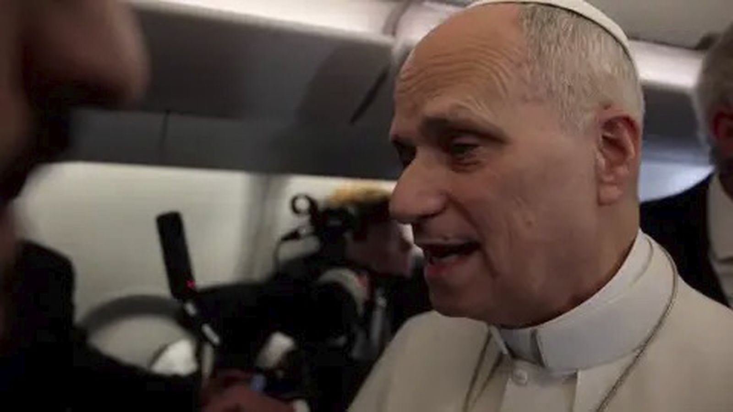León XIV responde a Trump

https://www.religiondigital.org/america/iglesia-catolica-salvador-respalda-papa_1_1450218.html?utm_source=newsletter&utm_medium=email&utm_campaign=estas_son_las_principales_noticias_de_rd&utm_term=2026-04-17

